附件1：
培训讲师介绍

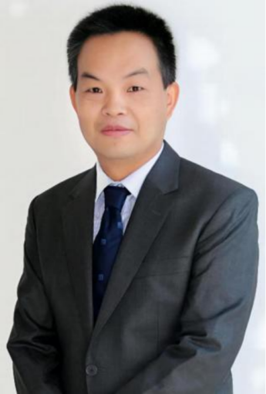
- 张斌伟：高级招标采购师；山东省公共资源交易协会专家委员会首席专家；中国物流与采购联合会公共采购分会专家；中国建筑业协会建筑供应链与劳务管理分会专家委员会委员；中国施工企业管理协会工程物资设备专家；每年讲授工程招标、政府采购等课程400多小时；多次受邀给中建、中交、中铁、中铁建、中国安能、华侨城等央企授课；为多家财政部门、集采机构/招标公司、
采购人提供咨询/文件审核服务；2019年完成
雄安新区《工程建设项目招投标问题对策建议
研究》课题；2016年主导完成北京市公共资源
交易改革两个重要课题；两次参加全国两会，
采访报道厅（局）级干部50多人；足迹遍布全
国公共资源交易场所，数次参与招标采购项目评
标（审）；编著专业书籍《政府采购案例精编》
两次加印；《国有企业采购操作规范》编委。

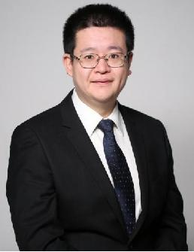
二、何朔：招投标实战专家，13年招投标管理实战经验；人社部招标采购师；政府事业单位政府采购顾问；黑龙江省政府事业单位政府采购顾问；擅长领域：评标、招标流程、招投标谈判、企业招采、销售、审计监督等。何老师一直专注于招投标采购、审计领域，熟悉政府、央企、事业单位的招采流程以及违规违纪发掘。
对分析采购任务需求、分析适合
供应商数量与规模、选择合适招
投标方案、组织实施招投标工作、
接受监督公示、处理质疑、签署
商务合同、跟踪合同执行至结束
的招投标全流程都有丰富的理论
知识和实战经验。

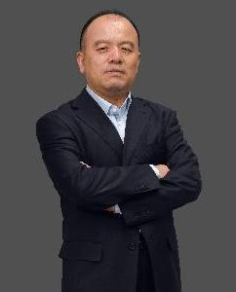
- 白如银：就职于央企，公司律师、仲裁员，国有企业一级法律顾问、正高级经济师，中国招标投标协会、中国物流与采购联合会公共采购分会、《中国招标》杂志社专家。创办了“白话招标”微信公众号。著作《国有企业招标投标法律合规实务与监督管理指南》、《招标投标法律解读与风险防范实务》《招标投标法注释书》、
《招标投标实务与热点答疑360问》、
《政府采购实务与热点答疑360问》、
《政府采购非招标采购方式法条释解
与疑难解析》、《招标投标典型案例
评析》、《招标投标常用法律法规便
查手册》等21部。

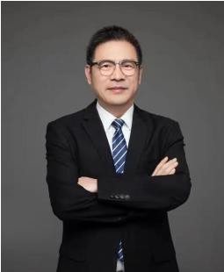
四、何红锋：南开大学法学院教授、博士生导师，中国招标投标协会专家、中国物流与采购联合会公共采购专家委员会委员、雄安新区招标投标协会理事长、天津市建设工程造价和招标投标休会副理事长。长期从事招标投标与政府采购法的研究与教学。主讲国家重大建设项目稽查特派员“建设项目招标投标与合
同管理”培训课程 ，参加招标师执业资
格（水平）考试大纲及教材的编写、担
任案例教材主编。参加注册监理工程师、
注册造价工程师、注册建造师等的考试
大纲及教材的编写。负责和参加多项国
家立法、修法工作，作为中国政府代表
团成员参加联合国《公共采购示范法》
的修订审议，主持国家发改委课题《招
标投标法》修订重点难点问题研究。

